البيانات الشخصية
الاسم | ليث عامر عبد الجبار
الحالة الزوجية | متزوج
تاريخ الميلاد | 16/1/1992
عنوان السكن | بعقوبة المركز
رقم الهاتف | 07700048883
البريد الالكتروني | Alrubaie.laith@yhoo.com
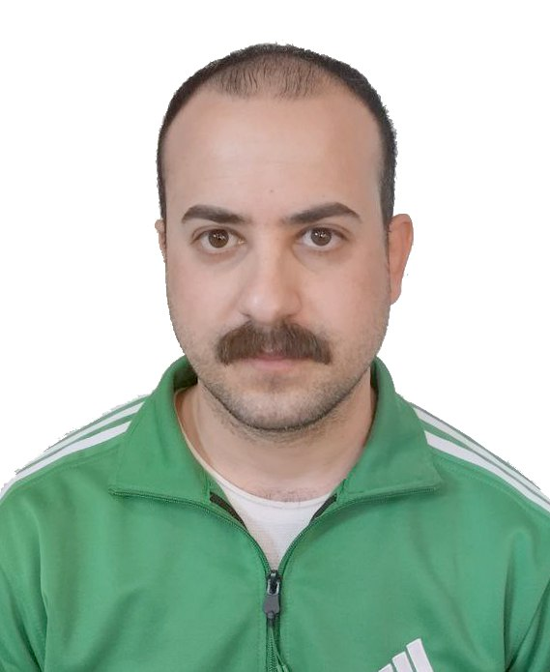
الصورة الشخصية

البيانات الاكاديمية
اللقب العلمي | مدرس مساعد
تاريخ الحصول عليه | 14/3/2023
الشهادة | ماجستير
القسم | التربية البدنية وعلوم الرياضة
التخصص العام | تربية الرياضية
تاريخ اول تعيين | 14/3/2023
التخصص الدقيق | تعلم الحركي الريشة الطائرة
المنصب الاداري | لا يوجد

البكالوريوس
الكلية | كلية التربية الاساسية
الجامعة | ديالى
البلد | العراق
التخصص | التربية البدنية وعلوم الرياضة
سنة التخرج | 2014/2013

الماجستير
الكلية | كلية التربية الاساسية
الجامعة | ديالى
البلد | العراق
التخصص | تربية رياضية
سنة التخرج | 2016

الدكتوراه
الكلية | لا يوجد
الجامعة | لايوجد
البلد | لا يوجد
التخصص | لا يوجد
سنة التخرج | لا يوجد

البحوث المنشورة داخل العراق وخارجه
عدد البحوث المنشورة داخل العراق | 1
عدد البحوث المنشورة خارج العراق | لا يوجد

المؤتمرات والندوات والدورات وورش العمل المشارك بها
عدد المؤتمرات | 3
عدد الندوات | 2
عدد الدورات | 2
عدد ورش العمل | لا يوجد

الكتب المؤلفة والمترجمة وبراءات الاختراع
عدد الكتب المؤلفة | لايوجد
عدد الكتب المترجمة | لايوجد
عدد براءات الاختراع | 1

كتب الشكر والتقدير والشهادات التقديرية
عدد كتب الشكر والتقدير من السادة الوزراء | 4
عدد كتب الشكر والتقدير من السادة رؤساء الجامعات | 3
عدد كتب الشكر والتقدير من السادة عمداء الكليات | 3
عدد الشهادات التقديرية | 3

اللغات التي يجيدها التدريسي ( كتابة كلمة نعم امام اللغة )
اللغة العربية | نعم
اللغة الانكليزية | لا
اللغة الكردية | لا
اللغة الروسية | لا

